** 7.5 北极地区和南极地区（第二课时）**

**【学习目标】**

1、了解两级地区淡水资源、矿产资源和海洋生物资源现状，认识到保护两级地区生态和资源的重要性。

2、了解人类对极地探险和科学考察的现状，感悟热爱科学、不畏艰险、勇于探索的精神，激发爱国主义热情。

~~~~~~~~~~~~~~~~~~~~~**★ 温故知新 ★**~~~~~~~~~~~~~~~~

**一、地理位置**

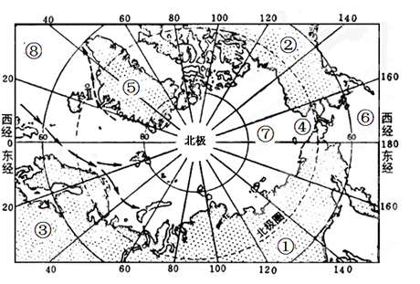**（一）北极地区**

1、**北极地区是指**北极圈以北的区域，包括北冰洋、亚欧大陆和北美大陆的北部及一些岛屿。

2、**如何在以北极为中心的地图上判断大洲、大洋的位置？**

**大洲：①________②________③________ 海峡④________ 岛屿：⑤________**

**大洋：⑥________⑦________⑧________**

**判断技巧：**

（1）利用经线。**0°经线**西侧主要是北美洲，东侧是欧洲、亚洲。

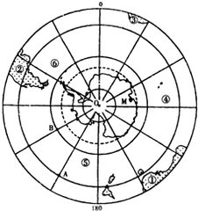（2）利用世界上最大的岛屿——**格陵兰岛**。其以西部分是北美洲，以东是欧洲和亚洲。

**（二）南极地区**

1、**南极地区包括**南极大陆及其沿海岛屿和陆缘冰，还包括南太平洋、南大西洋和南印度洋的一部分。

2、**如何在以南极洲为中心的地图上判定周围大洋、大洲的名称？**

**大洲：①________②________③________**

**大洋：④________⑤________⑥________**

**判断技巧：**

（1）根据形状判读，离南极地区最近的大洲是**南美洲**，与南极半岛相对。南极半岛以东为大西洋，以西为太平洋。南极大陆最宽的部分所对的大洋是**印度洋**，印度洋以西为非洲，以东为大洋洲。

（2）根据经度判读，**0°经线**穿过非洲和大西洋，**180°经线**穿过了大洋洲和太平洋。

**二、两极地区的自然环境**

1、气候特点：**________、________，________**。

**【问题】为什么南极地区比北极地区更加寒冷？**

海陆位置：

地形地势：

下垫面：

2、人口：北极地区的原住居民主要是 **人和 人**。属于黄色人种的是 。南极地区因环境恶劣，目前没有国家和定居人口。

~~~~~~~~~~~~~~~~~~~~~**★ 自主学习 ★**~~~~~~~~~~~~~~~~

**三、两极地区的资源**

1、丰富的**淡水资源**

地球上68%的淡水以冰雪的形式储存在两极地区。

由于人类大量排放二氧化碳，导致全球出现_____效应，海平面上升。减少二氧化碳排放我们普通中学生可以做些什么呢？政府社会可以做些什么呢？

2、丰富的**矿产资源**

两极地区有丰富的矿产资源，矿产资源**种类多，储量大**。**南极洲煤炭资源储量丰富**，同时有世界上规模**最大的铁矿床**，大陆架还有丰富的**石油和天然气资源**。

**【问题】现在人们在冰雪覆盖的南极地区发现了丰富的煤炭资源，如何解释这一现象？**

3、丰富的**海洋生物资源**

海豹：广泛分布在两极地区的沿海地带

**北极熊**：素称“**冰海霸王**”，是**北极地区的代表动物**

北极狐：生活在北极冰原地带，善于在冰面上奔跑

海象：主要栖息在北极冰缘上

**企鹅**：**南极洲的代表动物**

磷虾：广泛分布在南极水域中，是鲸、海豹、企鹅的主要食物

**四、极地科考：五站、一船**

1、我国的**南极科考**：

人类到南极进行科学考察的**最佳时间**是每年。原因是？

我国目前已在南极建立了4个科考站：

**长城站**——我国建立的第一个南极科考站，在南极圈以外，在西半球（62°13'S，58°58'W）。

**中山站**——图中找出位置 ，长城站在中山站的**西北方**，在东半球（69°22'S，76°23'E）。

**昆仑站**——纬度位置最高的科考站，也是迄今为止人类在南极大陆海拔4000米以上地区

建立的唯一科学考察站，在东半球（80°25'S，77°07'E）。

**泰山站——是继长城站、中山站、昆仑站之后中国的第四个南极科学考察站。（**73°51′S，76°58′E，**）**

2、我国的**北极科考**

北极科考的最佳时间是每年的**6—8月**。我国极地考察船是 号。

2004年，我国建立了第一个北极科考站——**黄河站**，位于北极圈内，在东半球（78°55'N，

11°56'E）。

3、五个极地考察站中，位于东半球的是 。没有极昼极夜现象的是 。

昆仑站在中山站的 方向，黄河站在昆仑站的 方向。

~~~~~~~~~~~~~~~~~~~**★ 达标检测 ★**~~~~~~~~~~~~~~~~~~

1、关于南极洲的叙述，错误的是（ ）

A、南极洲是地球最南部的陆地

B、南极洲是地球被冰雪覆盖的高原

C、南极洲有丰富的矿产资源和海洋生物资源

D、1985年2月，中国第一个南极考察站中山站落成

2、世界上淡水资源最丰富的大洲是（ ）

A.亚洲 B.南极洲 C.南美洲 D.非洲

3、我国选建的第三个南极科考站——昆仑站位于南极内陆冰盖最高点。据此回答（1）、（2）题。

（1）我国南极科学考察队要克服的恶劣气候是（ ）

A．酷寒、干燥、烈风 B．飓风、暴雨、寒潮

C．暴雨、雷电、冰雹 D．台风、寒潮、干旱

（2）我国科学考察队去南极考察一般在11—12月抵达南极洲，主要原因是（ ）

A．此时正是南极极夜时期，风雪小 B．此时南极冰雪大量消融

C．11月到次年3月为南极的暖季 D．此时为南极的雨季

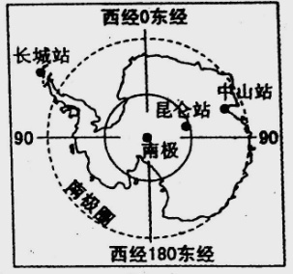2009 年 1 月 17 日，我国成功建立南极内陆科考站——昆仑站。读下图，回答问题。

4、下列四地不会出现极昼、极夜现象的是（ ）

A. 长城站 B. 中山站 C. 昆仑站 D. 南极点

5、北京时间2009年2月2日12时25分，位于南纬80度25分，东经77度06分的我国首个南极内陆考察站——中国南极昆仑站正式开站。读图，完成（1）、（2）题。

（1）昆仑站正式开站时，南半球正处于（ ）



A．春季 B．夏季　 　C．秋季 D．冬季

（2）小明列举了我国南极科学考察队在南极考察时可能遇见的危险，其中不可信的是（ ）

A．暴风雪在冰原上不停地咆哮，使人晕眩迷途

B．酷烈的寒冷，给队员留下无情的冻伤印记

C．随时会遭受熊的袭击

D．纵横交错的冰隙、冰雪覆盖的冰沟随时有可能吞没考察队员

6、关于南极洲地理特征的叙述，错误的是（ ）

A．冰雪高原 B．白色沙漠 C．世界风库 D．世界活化石博物馆

7、南极地区极易发生火灾。2008年10月5日凌晨，俄罗斯“进步”科考站发生火灾，建筑被严重烧毁。下列南极地区的别称中，与极易发生火灾有关联的是：

①“冰雪高原”②“白色沙漠”③自然资源的“大仓库”④“风库”( )

A．②④ B．①② C．①③ D．③④

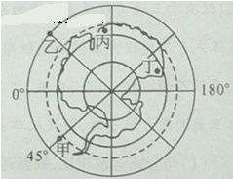8、读极地轮廓图，判断下列说法正确的是（ ）

A．甲地有极昼极夜现象

B．乙地的经度为45°E

C．丙地为中国长城站所在地

D．丁地的土著居民为因纽特人

9、）南极洲有世界上“寒极”之称，酷寒的主要原因是（ ）

①跨经度最广 ②地处高纬

③绝大部分被冰雪覆盖 ④受海洋影响大

A．①② B．①④

C．③④ D．②③

读图8，完成11--12题。

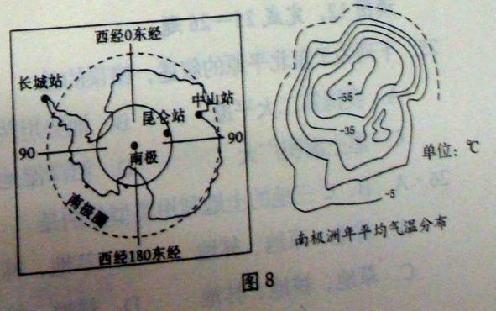10、从图中可直接看出的南极地区的气候特点是（ ）

A.酷寒 B.多狂风 C.降水稀少 D.气压低

11、关于南极洲的叙述，正确的是（ ）

A.我国三个考察站都有极昼现象

B.七月是南极科考的最佳月份

C.发达国家有优先开发的特权

D.气候变暖会导致南极冰川融化

读图3—南极地区图，完成13-14题。

12、A点的坐标是（ ）

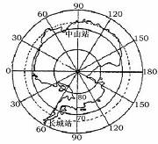

**A**

图3

·

A．70°N，30°W B．70°S，30°W

C．70°N，30°E D．70°S，30°E

13、一个人站在南极点上，面向中山站，他面向的是（ ）

A．南方 B．西方

C．东方 D．北方

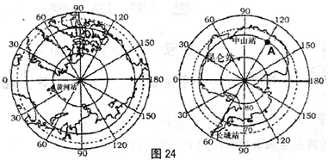14、读图24“两极地区图”，回答问题。（7分）

（1）填写下面表格，比较两个地区地理特征的差异。

|  |  |  |
| --- | --- | --- |
| 地区  要素 | 北极地区 | 南极地区 |
| 范 围 | 包括 洋、亚欧大陆和北美大陆的北部及一些岛屿。 | 包括 大陆及其沿海岛屿和陆缘冰，还包括南太平洋、南大西洋和南印度洋的一部分。 |
| 典型动物 | ______________ | ________ |
| 我国科考站 |  | 长城站、 站、 站和昆仑站 |

（2）写出A点的地理坐标 。

（3）我国一般都选择2月份到南极地区进行科学考察，试分析原因。

15、读相关材料及南极洲经纬网示意图，回答下列问题：

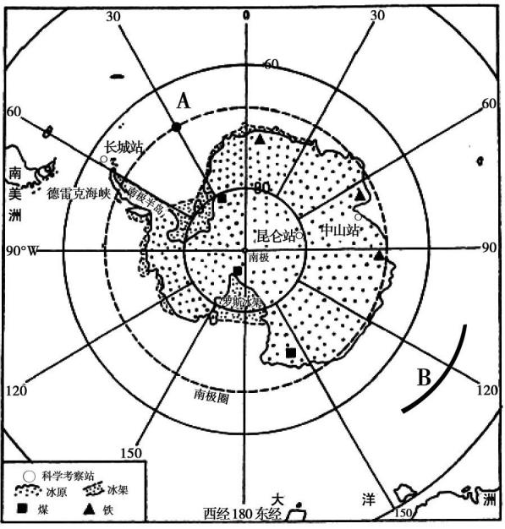材料：2009年1月27日，我国第一个南极内陆科学考察站——昆仑站在南极内陆冰盖的最高点胜利建成。这是继长城站和中山站之后，我国在南极建立的第三个科学考察站。

1. 南极洲大部分位于______（“低”或“中”或“高”）

纬度，地处五带中的______带。距离南极洲最近的

大洲是______洲。

1. 在经纬网地图上，经线指示_______方向，纬线指示

_______方向。图中A点的经度是______。

（3）在图中B处的粗弧线上用箭号画出地球自转的方向。

（5）三个科学考察站中，位置最南的是________站，没有

极昼、极夜现象的是______站。

（6）建站时，需要克服气候严寒等困难，形成南极洲气候严寒的主要因素是______因素和

地形因素等。

**16、 读材料，完成下列各题。**

**材料一：南、北极地区示意图**

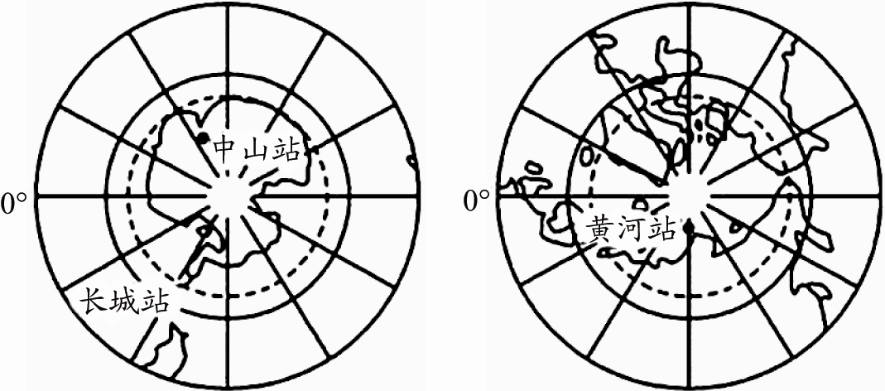

**材料二：南、北极气温对比**

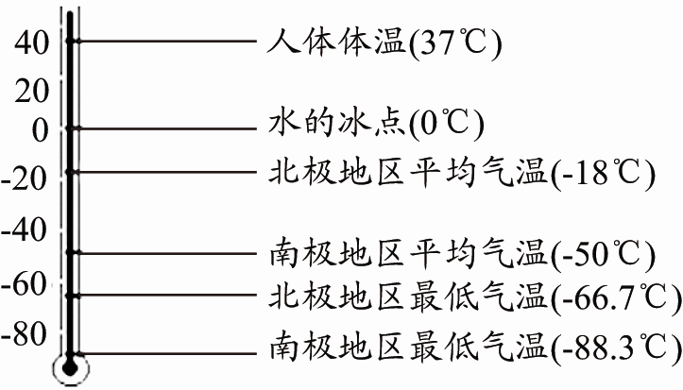

**(1)图示科学考察站中没有极昼极夜现象的是 ，我国一艘科学考察船从该科学考察站附近海域出发，沿地球的自转方向绕南极洲航行一周，经过大洋的先后顺序是依次是 、 、 。**

**(2)南极地区气候干燥，素有“白色沙漠”之称，为什么还会有2000多米的巨厚冰层？**

**(3)我国在南极建考察站都选择在2月份，其原因有哪些？**

**(4)由材料二可知南、北极地区相比，气温较低的是南极地区。请尝试解释其原因？**